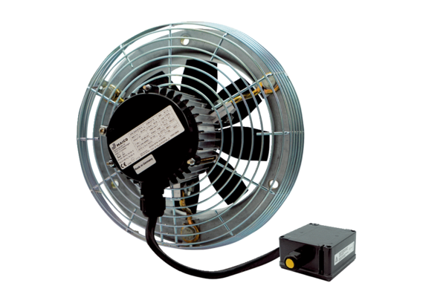Ventilateur mural hélicoïde DZS 30/4 B Ex eUnité de conditionnement : 1 pièceGamme: C
Numéro de référence : 0094.0121Fabricant : MAICO

